PARTIR 01.tif

PARTIR 01.tif

PARTIR 01.tif

PARTIR 01.tif

PARTIR 01.tif

PARTIR 01.tif

PARTIR 01.tif

PARTIR 01.tif

PARTIR 01.tif

PARTIR 01.tif

PARTIR 01.tif

PARTIR 01.tif

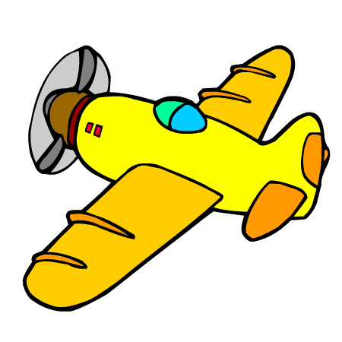























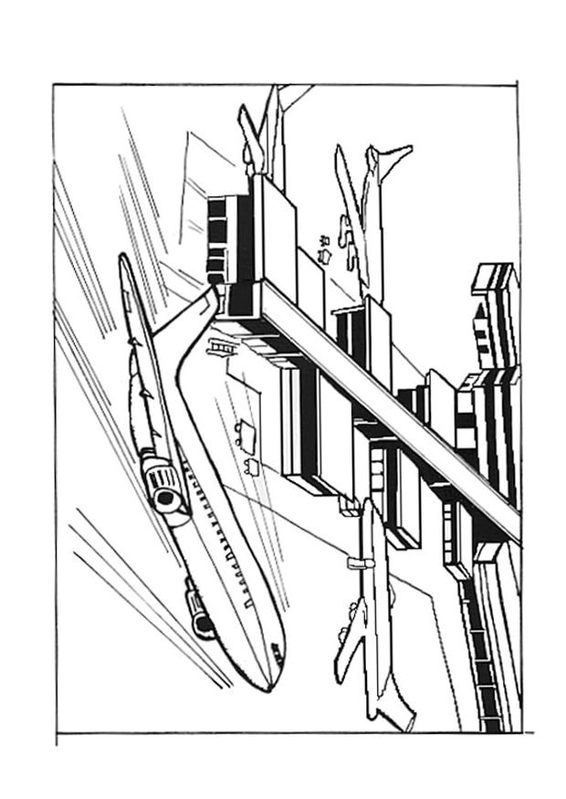























**Message**

**- 2**

**Message**

**- 2**

**Message**

**- 2**

**Message**

**- 1**

**Message**

**- 1**

**Message**

**- 1**

**Message**

**+ 2**

**Message**

**+ 2**

**Message**

**+ 2**

**Message**

**+ 1**

**Message**

**+ 1**

**Message**

**+**

|  |  |  |
| --- | --- | --- |
| **A**éroport | **A**vion | **P**assager |
|  |  | PARTIR 01.tif  PARTIR 01.tif  PARTIR 01.tif |